ANEXO 4

INDICADORES PARA LAS ESPECIES MIGRATORIAS Y ESPECIES QUE FIGURAN EN LAS LISTAS DE LA CMS
Compilado por la Secretaria usando información y análisis provistos por BirdLife International, octubre de 2019

- Introducción

La Secretaría ha confeccionado el presente anexo a partir de los análisis proporcionados por BirdLife International en el contexto de la evaluación del progreso en la aplicación del Plan Estratégico para las especies migratorias 2015-2023.

- Cobertura de áreas protegidas de las Áreas Clave para la Biodiversidad (KBA)

Las Áreas Clave para la Biodiversidad (KBA, por sus siglas en inglés) son «lugares que contribuyen de manera significativa a la persistencia global de la diversidad biológica». El estándar global para la identificación de Áreas Clave para la Biodiversidad (UICN, 2016) define los criterios por los que se identifican las KBA. El conjunto de datos de las KBA incluye todas las Áreas de Importancia para la Conservación de las Aves y los sitios de la Alianza Cero Extinción. Las KBA se identifican para especies concretas que cumplen uno o más criterios para la identificación de las KBA.

Estos gráficos muestran la evolución temporal con respecto al grado en el que áreas protegidas cubren las KBA, tomando como base los solapamientos entre los límites digitales de las KBA a partir de la base de datos mundial de KBA y los límites digitales de las áreas protegidas de la Base de Datos Mundial sobre Zonas Protegidas. Los métodos se describen en https://unstats.un.org/sdgs/metadata/files/Metadata-15-01-02.pdf (se debe tener en cuenta que la división entre KBA terrestres y de agua dulce no es relevante en este contexto).

Cada gráfico (Figura 1 a 7) señala el porcentaje medio de cada KBA cubierta por áreas protegidas y muestra tendencias de las KBA identificadas para especies migratorias (es decir, con el código «completamente migratorias» de la Lista Roja de la UICN) y, de manera independiente, de las KBA identificadas para especies que figuran en las listas de la Convención sobre las Especies Migratorias (CMS). Las KBA propiciadas por congregaciones de «aves acuáticas», «aves marinas» o «aves planeadoras» que exceden los 20.000 individuos (según el criterio de Áreas de Importantes para la Conservación de las Aves A4) se incluyeron en el indicador «especies migratorias», dado que la mayoría de las especies gregarias de estos grupos son migratorias. Los intervalos de confianza se indican con un sombreado (véanse los métodos mencionados anteriormente).
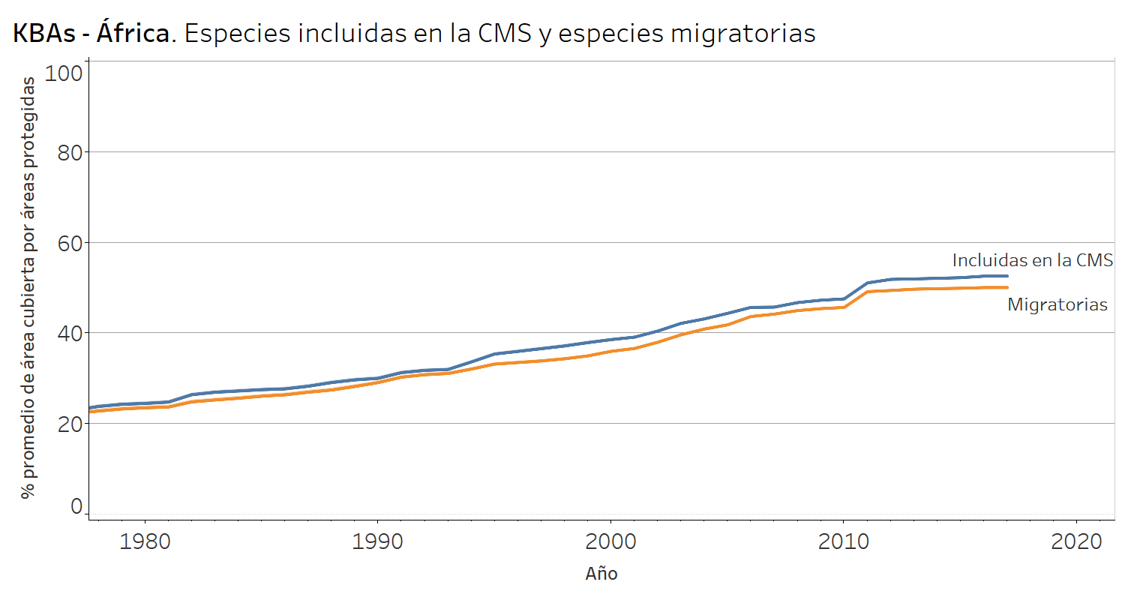
Figura 1. Tendencias en la cobertura de áreas protegidas de cada Área Clave para la Biodiversidad identificada para especies de aves y mamíferos migratorias y que figuran en las listas de la CMS en África. El sombreado muestra los intervalos de confianza.

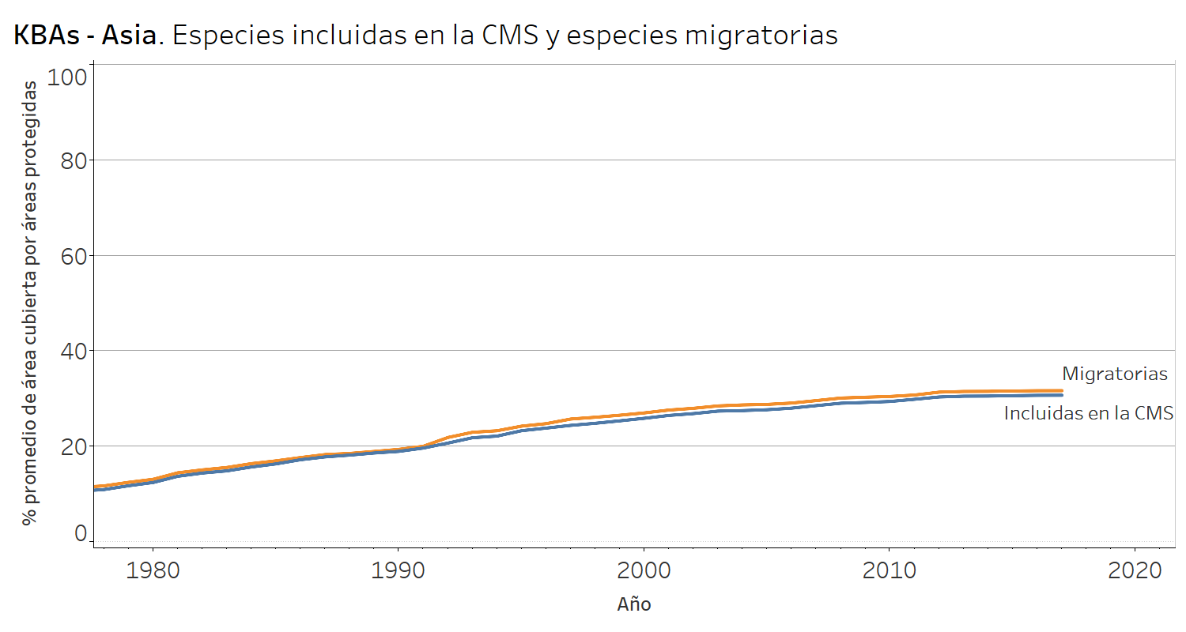

Figura 2. Tendencias en la cobertura de áreas protegidas de cada Área Clave para la Biodiversidad identificada para especies de aves y mamíferos migratorias y que figuran en las listas de la CMS en Asia. El sombreado muestra los intervalos de confianza.

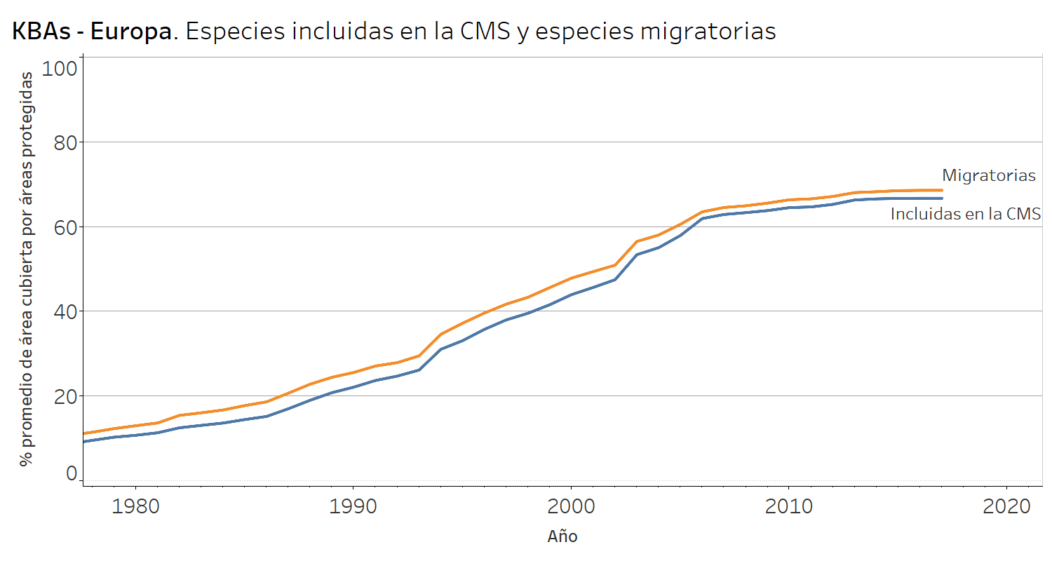
Figura 3. Tendencias en la cobertura de áreas protegidas de cada Área Clave para la Biodiversidad identificada para especies de aves y mamíferos migratorias y que figuran en las listas de la CMS en Europa. El sombreado muestra los intervalos de confianza.

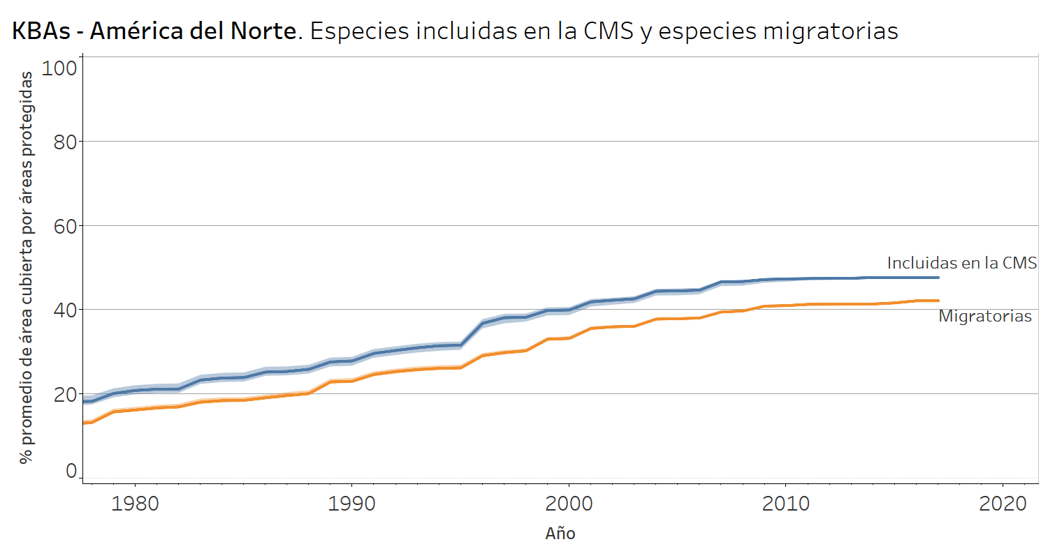
Figura 4. Tendencias en la cobertura de áreas protegidas de cada Área Clave para la Biodiversidad identificada para especies de aves y mamíferos migratorias y que figuran en las listas de la CMS en América del Norte. El sombreado muestra los intervalos de confianza.

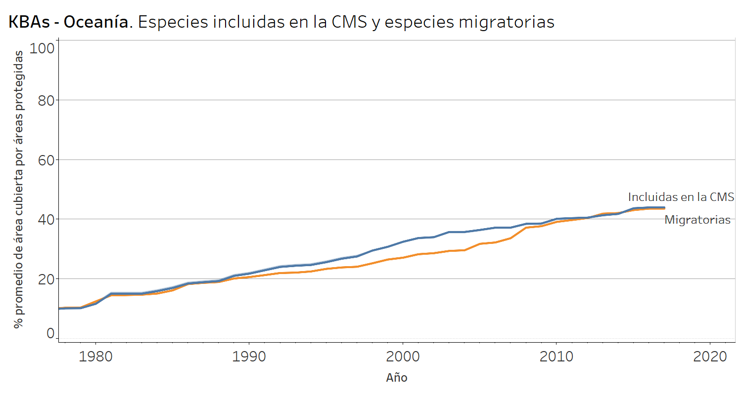

Figura 5. Tendencias en la cobertura de áreas protegidas de cada Área Clave para la Biodiversidad identificada para especies de aves y mamíferos migratorias y que figuran en las listas de la CMS en Oceanía. El sombreado muestra los intervalos de confianza.

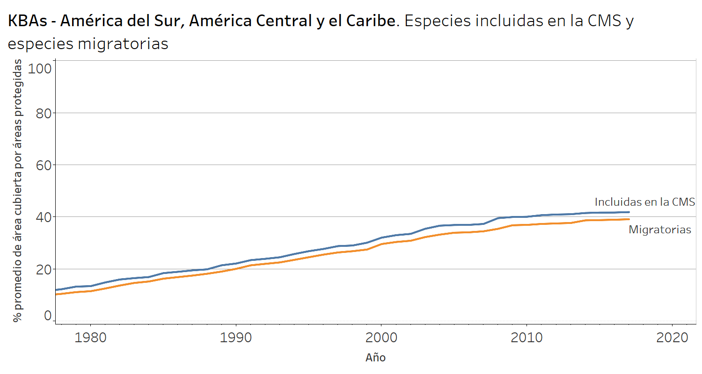
Figura 6. Tendencias en la cobertura de áreas protegidas de cada Área Clave para la Biodiversidad identificada para especies de aves y mamíferos migratorias y que figuran en las listas de la CMS en América del Sur, América Central y el Caribe. El sombreado muestra los intervalos de confianza.

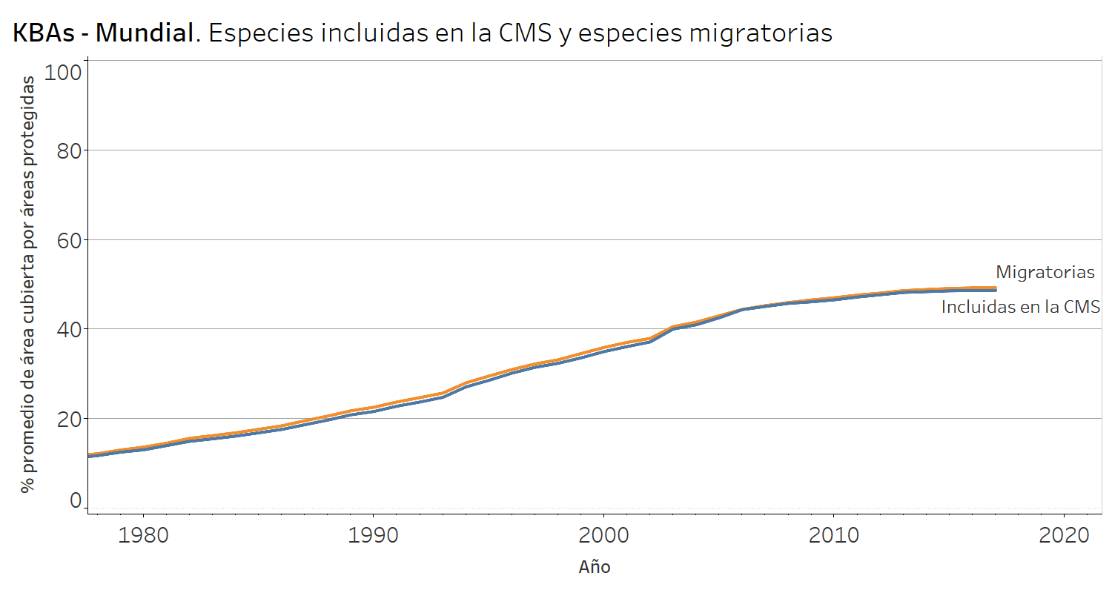
Figura 7. Tendencias en la cobertura de áreas protegidas de cada Área Clave para la Biodiversidad identificada para especies de aves y mamíferos migratorias y que figuran en las listas de la CMS a nivel mundial. El sombreado muestra los intervalos de confianza.

Los datos sobre alta mar y la Antártida se incorporan al gráfico con valores a nivel mundial. Dado que no son regiones de la CMS, no se presentan gráficos específicos.

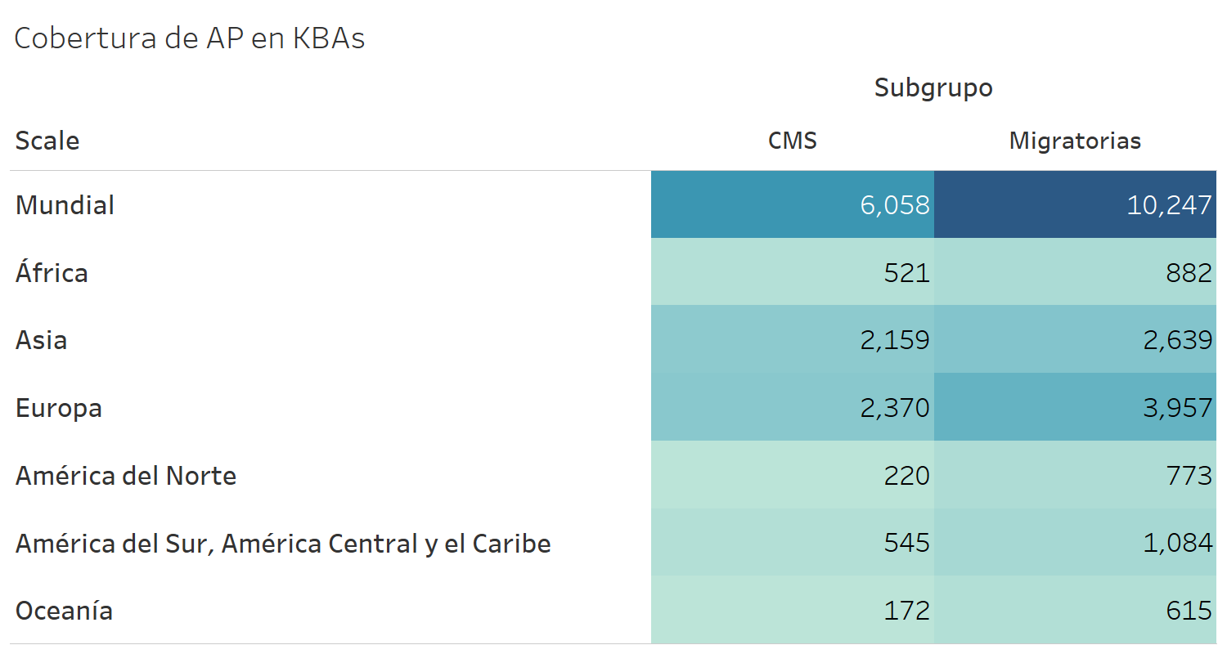

Figura 8. Número de KBA para cada gráfico.

Descripción de los resultados

Las Áreas Clave para la Biodiversidad (KBA, por sus siglas en inglés) son «lugares que contribuyen de manera significativa a la persistencia global de la diversidad biológica» e incluyen las Áreas de Importancia para la Conservación de las Aves y los sitios de la Alianza Cero Extinción. Muchas KBA se han identificado gracias a su importancia para congregaciones de especies migratorias o para las poblaciones de especies migratorias amenazadas. La cobertura de este subconjunto de sitios por áreas protegidas oficiales ha crecido de manera sustancial con el tiempo. El porcentaje medio de cada KBA cubierta por áreas protegidas llegó a un 49 % en 2018. La cobertura varía por región: la más baja se encuentra en Asia (31 %) y en América del Sur/Central y el Caribe (39 %), y la más alta en África (51 %) y en Europa (69 %).

La cobertura de áreas protegidas de KBA identificadas para las especies (Figura 9) que figuran en las listas de la Convención sobre las Especies Migratorias (CMS) tiene un valor medio del 49 % a nivel global. Su valor más bajo se encuentra en Asia (31 %) y en América del Sur/Central y el Caribe (42 %), y el más alto en África (53 %) y en Europa (67 %).

Tras haber demostrado que los niveles más altos de cobertura de áreas protegidas de lugares clave están relacionados con la mejora en las tendencias en cuanto al riesgo de extinción (Butchart et al., 2012; PLOS ONE), aumentar la cobertura de estos lugares importantes para las especies migratorias contribuiría enormemente a su conservación y ayudaría a conseguir los objetivos de la CMS.

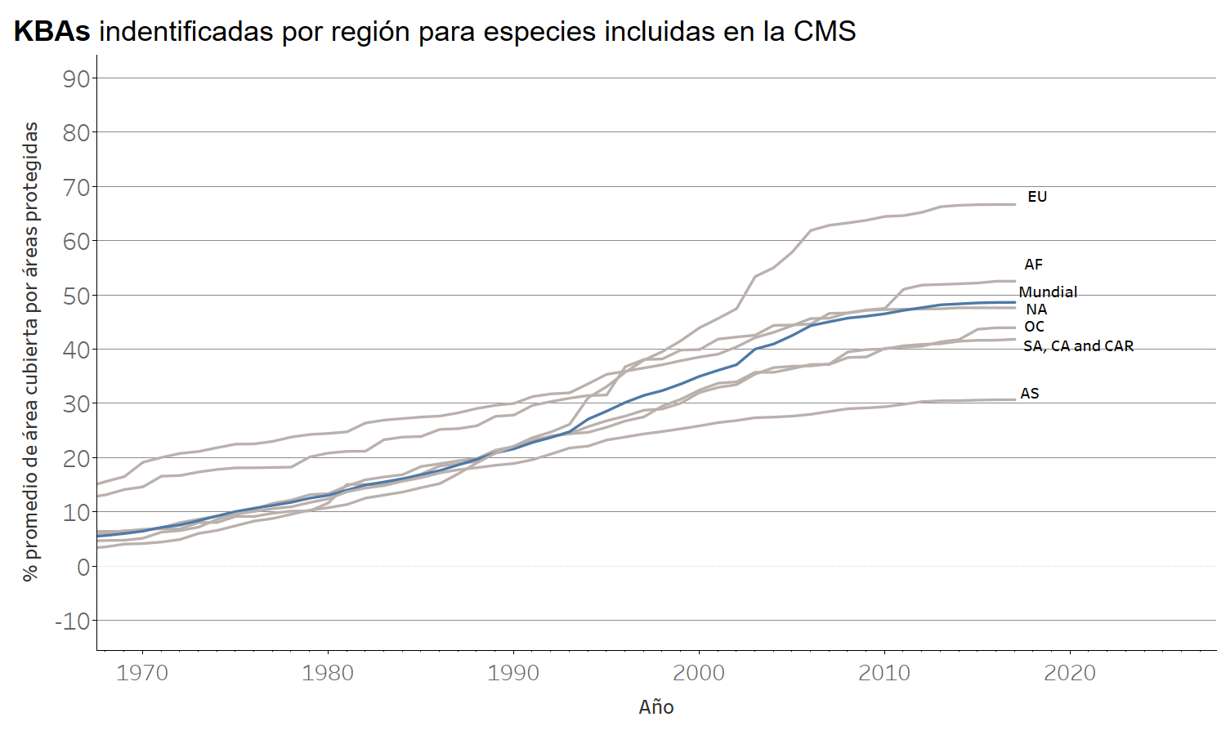
Figura 9. Cobertura de áreas protegidas de KBA identificadas para especies que figuran en las listas de la Convención sobre las Especies Migratorias (CMS). UE: Europa; AF: África; NA: América del Norte; OC: Oceanía; SA: América del Sur; CA: América Central; CAR: Caribe; AS: Asia.

- Índices de la Lista Roja (ILR)

El ILR es un índice de probabilidad de supervivencia agregado (lo contrario al riesgo de extinción) de conjuntos de especies. Se basa en cambios reales con respecto al número de especies de cada categoría de riesgo de extinción de la Lista Roja de Especies Amenazadas de la UICN, sin incluir los cambios motivados por mejores conocimientos o la revisión de la taxonomía. El valor del índice oscila entre 1 (todas las especies se categorizan como «Preocupación menor») y 0 (todas las especies se categorizan como taxón «Extinto») e indica cuánto se ha acercado el conjunto de especies a la extinción en general.

Estos gráficos muestran los índices de supervivencia de especies de la Lista Roja para especies de aves y mamíferos migratorias (es decir, codificadas como «completamente migratorias» en la Lista Roja de la UICN) o que figuran en las listas de la CMS (por separado). Los métodos se describen en https://unstats.un.org/sdgs/metadata/files/Metadata-15-05-01.pdf.

Los índices regionales de la Lista Roja (Figura 10 a Figura 15) se ponderan de acuerdo con la fracción de la distribución de cada especie dentro de la región. Estos muestran el nivel de conservación de la especie en cada región en relación con su contribución potencial a la conservación global de la especie. Varían de 1, si la región ha contribuido el mínimo posible al ILR global (es decir, porque todas las especies de la región se consideran como «Preocupación menor») a 0, si la región ha contribuido el máximo posible al ILR global (es decir, si todas las especies de la región se consideran como taxón «Extinto»).

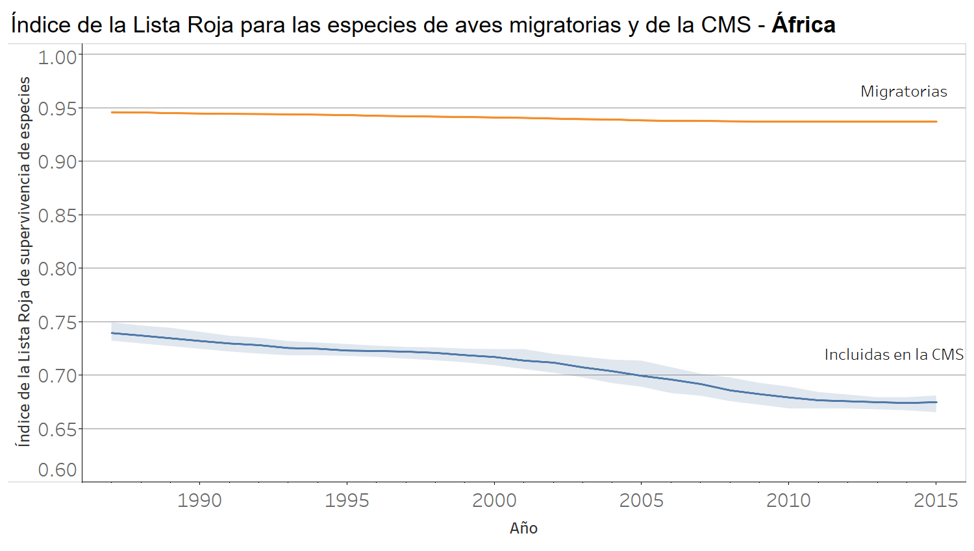
Figura 10. Índice de la Lista Roja sobre la supervivencia de especies para especies de aves migratorias y que figuran en las listas de la CMS en África, con el valor de cada especie ponderado de acuerdo con la proporción de su distribución global en cada región. El sombreado muestra los intervalos de confianza. Un valor del índice igual a 1 equivale a la clasificación de todas las especies de la región como «Preocupación menor», mientras que un valor del índice igual a 0 equivale a la clasificación de todas las especies de la región como taxón «Extinto».

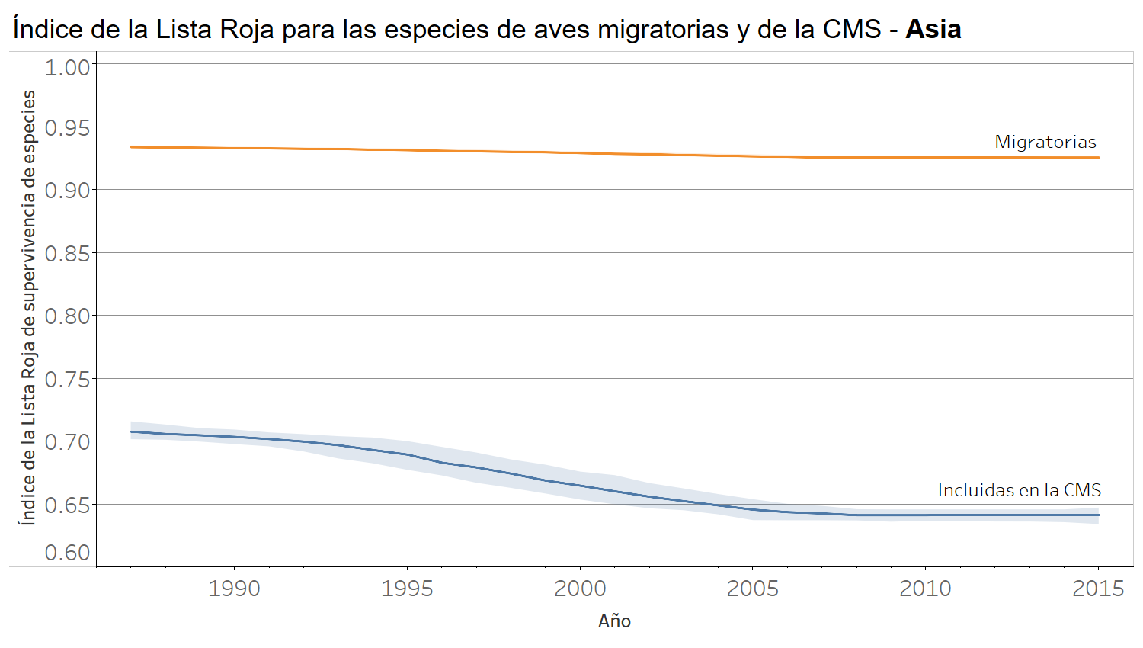
Figura 11. Índice de la Lista Roja sobre la supervivencia de especies para especies de aves migratorias que figuran en las listas de la CMS en Asia, con el valor de cada especie ponderado de acuerdo con la proporción de su distribución global en cada región. El sombreado muestra los intervalos de confianza. Un valor del índice igual a 1 equivale a la clasificación de todas las especies de la región como «Preocupación menor», mientras que un valor del índice igual a 0 equivale a la clasificación de todas las especies de la región como taxón «Extinto».
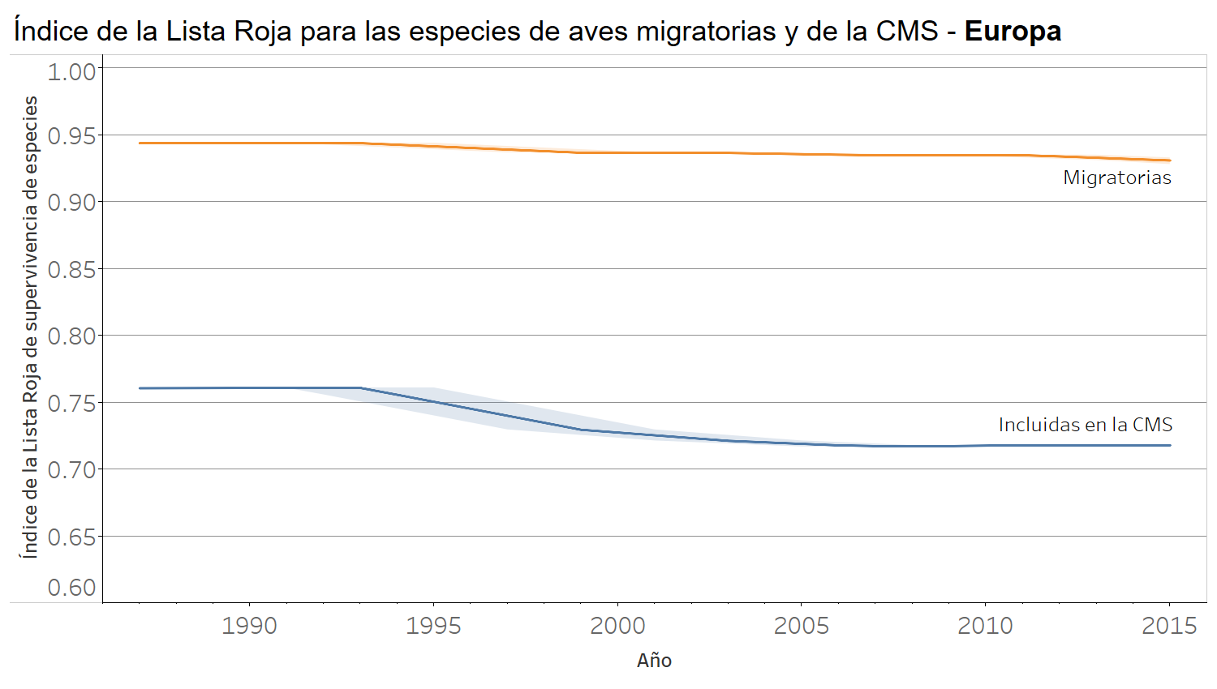
Figura 12. Índice de la Lista Roja sobre la supervivencia de especies para especies de aves migratorias y que figuran en las listas de la CMS en Europa, con el valor de cada especie ponderado de acuerdo con la proporción de su distribución global en cada región. El sombreado muestra los intervalos de confianza. Un valor del índice igual a 1 equivale a la clasificación de todas las especies de la región como «Preocupación menor», mientras que un valor del índice igual a 0 equivale a la clasificación de todas las especies de la región como taxón «Extinto».
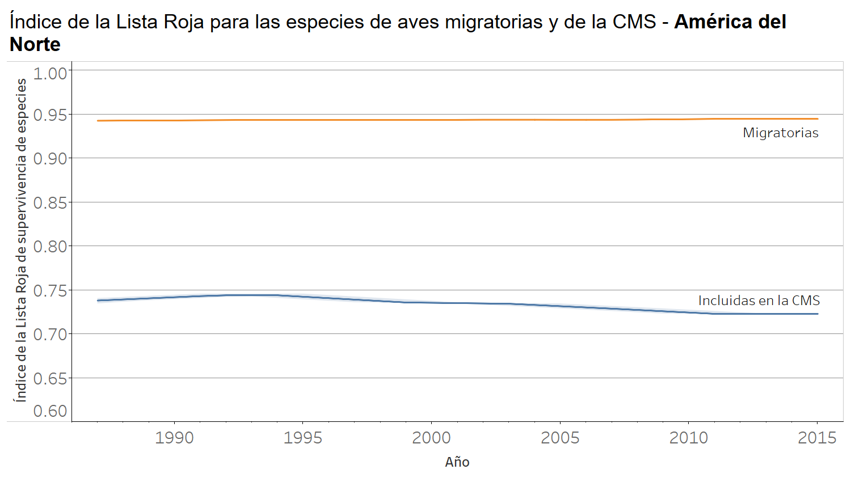
Figura 13. Índice de la Lista Roja sobre la supervivencia de especies para especies de aves migratorias y que figuran en las listas de la CMS en América del Norte, con el valor de cada especie ponderado de acuerdo con la proporción de su distribución global en cada región. El sombreado muestra los intervalos de confianza. Un valor del índice igual a 1 equivale a la clasificación de todas las especies de la región como «Preocupación menor», mientras que un valor del índice igual a 0 equivale a la clasificación de todas las especies de la región como taxón «Extinto».

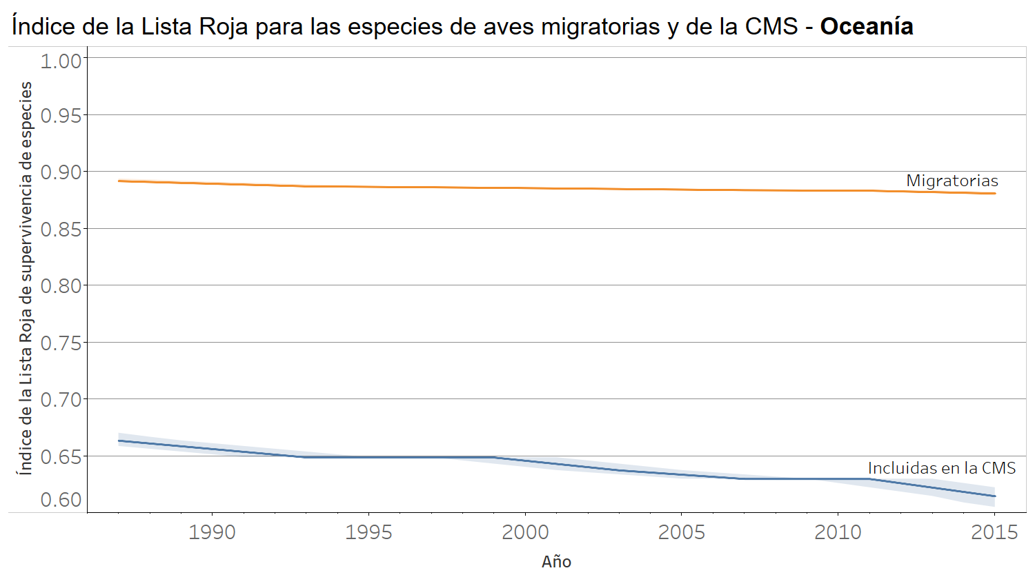
Figura 14. Índice de la Lista Roja sobre la supervivencia de especies para especies de aves migratorias y que figuran en las listas de la CMS en Oceanía, con el valor de cada especie ponderado de acuerdo con la proporción de su distribución global en cada región. El sombreado muestra los intervalos de confianza. Un valor del índice igual a 1 equivale a la clasificación de todas las especies de la región como «Preocupación menor», mientras que un valor del índice igual a 0 equivale a la clasificación de todas las especies de la región como taxón «Extinto».
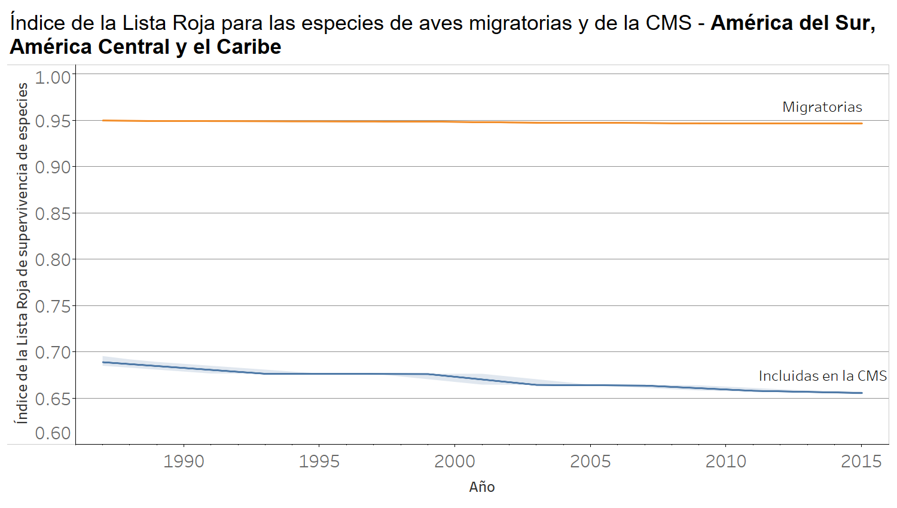
Figura 15. Índice de la Lista Roja sobre la supervivencia de especies para especies de aves migratorias y que figuran en las listas de la CMS en América del Sur, América Central y el Caribe, con el valor de cada especie ponderado de acuerdo con la proporción de su distribución global en cada región. El sombreado muestra los intervalos de confianza. Un valor del índice igual a 1 equivale a la clasificación de todas las especies de la región como «Preocupación menor», mientras que un valor del índice igual a 0 equivale a la clasificación de todas las especies de la región como taxón «Extinto».
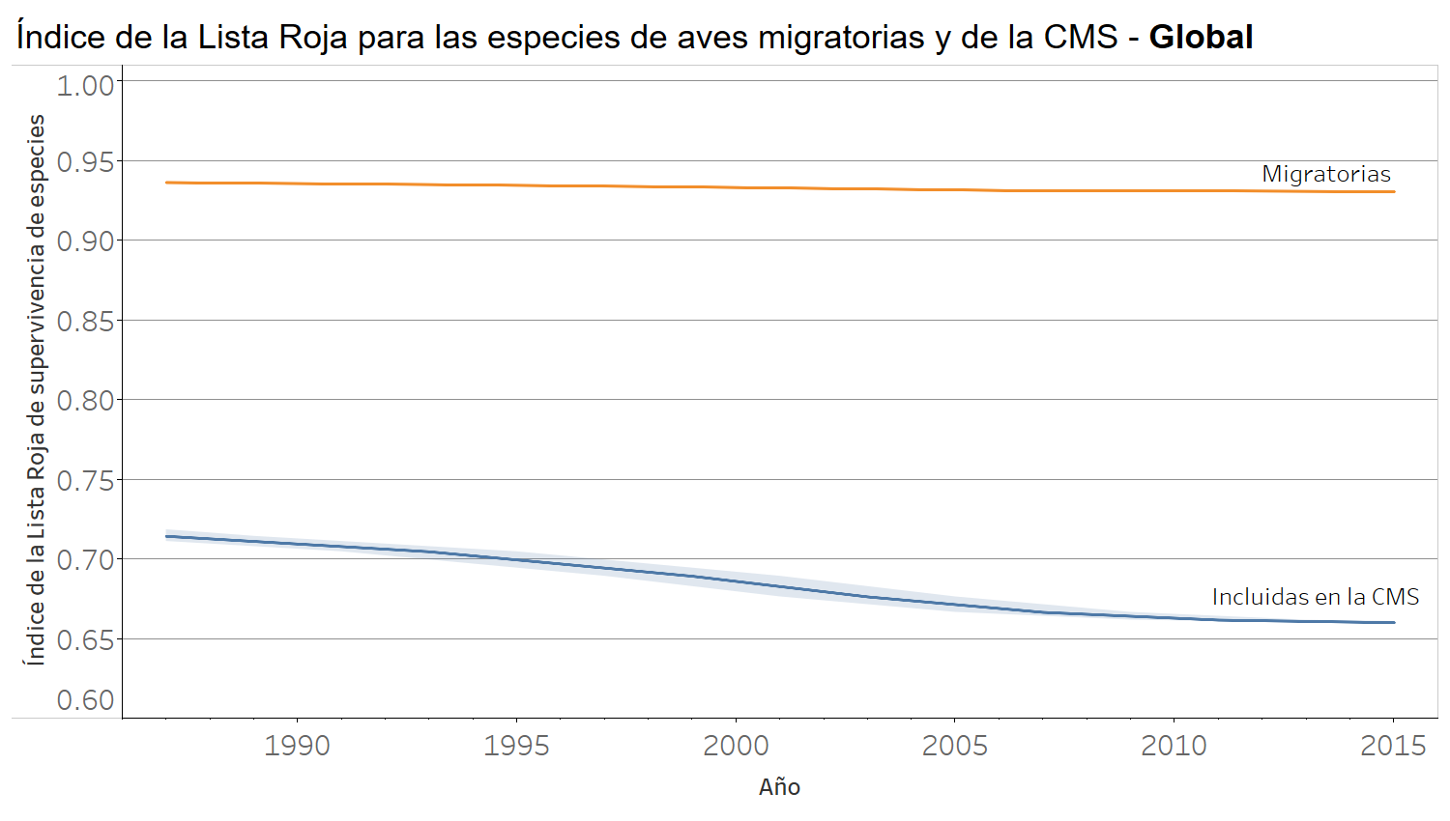
Figura 16. Índice de la Lista Roja sobre la supervivencia de especies para especies de aves migratorias y que figuran en las listas de la CMS a nivel global, con el valor de cada especie ponderado de acuerdo con la proporción de su distribución global en cada región. El sombreado muestra los intervalos de confianza. Un valor del índice igual a 1 equivale a la clasificación de todas las especies de la región como «Preocupación menor», mientras que un valor del índice igual a 0 equivale a la clasificación de todas las especies de la región como taxón «Extinto».

Se llevó a cabo un desglose del ILR global que muestra tendencias impulsadas por la utilización (Figura 17) y las pesquerías (independiente). Ambas se basaron en datos de todas las especies de aves y mamíferos migratorias/que figuran en las listas de la CMS. No obstante, las tendencias de la primera (utilización) se basaron solo en cambios con respecto al riesgo de extinción (categoría de la Lista Roja) impulsados por cualquiera de las siguientes acciones: caza o captura con trampas de animales terrestres (sin importar si la especie era el objetivo), recolección de plantas terrestres, tala y explotación forestal, y pesca y recolección de recursos acuáticos (sin importar si la especie era el objetivo) (es decir, todas las amenazas que se consideren «Uso de recursos biológicos» según el esquema de clasificación de amenazas de la UICN).

Las tendencias en la última (tendencias impulsadas por pesquerías) se basaron solo en cambios con respecto al riesgo de extinción (categoría de la Lista Roja) impulsados por la pesca y la recolección de recursos acuáticos (sin importar si la especie era el objetivo). En los dos casos, solo se incluyeron los impulsores codificados como primarios (que causan más del 50 % del cambio en el estado) o segundos más importantes (que causan menos del 50 % del cambio en el estado); se excluyeron todos los demás cambios con respecto al riesgo de extinción (categoría de la Lista Roja). El desglose de los ILR para las pesquerías se basó en un número limitado de especies para que fuese fiable y, por tanto, no se presentan en este informe. Los índices agregados de la Lista Roja (representados en rojo) se calcularon como una media aritmética de los índices para aves y mamíferos. El sombreado gris muestra los intervalos de confianza (véanse los métodos).

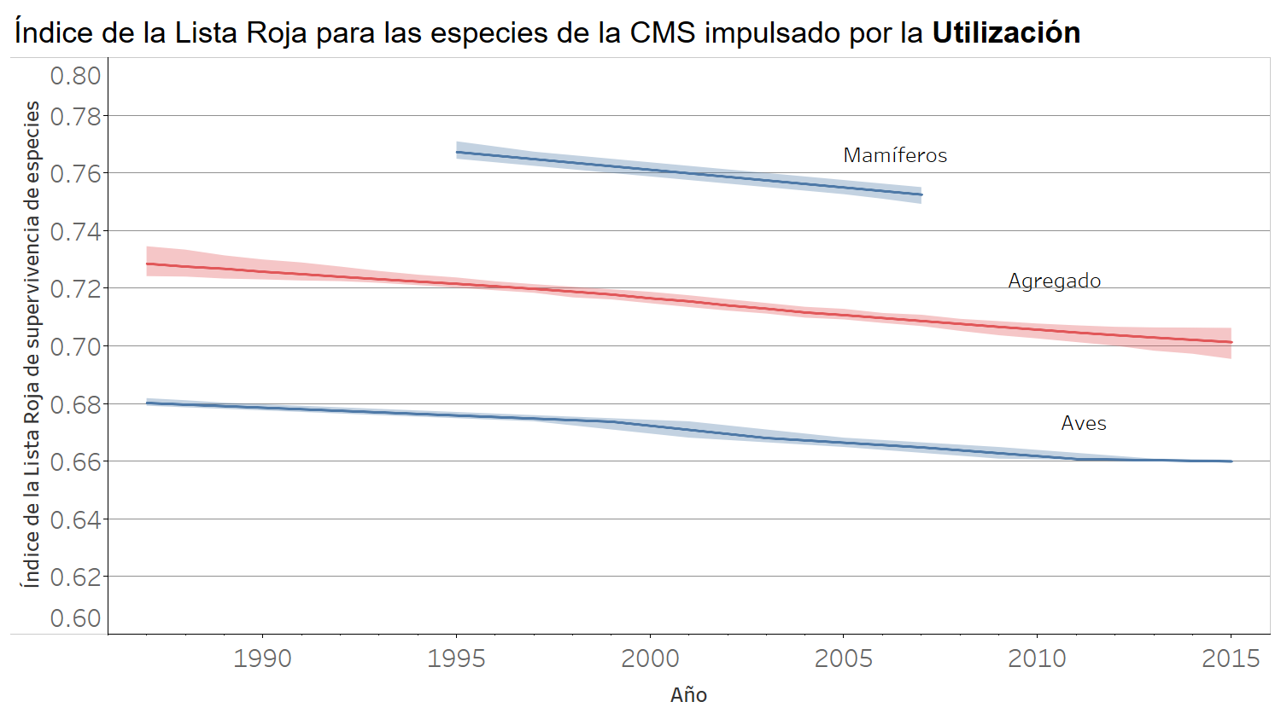
Figura 17. Índice de la Lista Roja sobre la supervivencia de especies para las especies de aves y mamíferos incluidas en las listas de la CMS que muestra tendencias impulsadas por la utilización, incluidas la caza/captura con trampas, las pesquerías, la tala y la explotación forestal. El sombreado muestra los intervalos de confianza. Un valor del índice de 1 equivale a la categorización de todas las especies como «Preocupación menor», mientras que un valor del índice igual a 0 equivale a la categorización de todas las especies como taxón «Extinto».

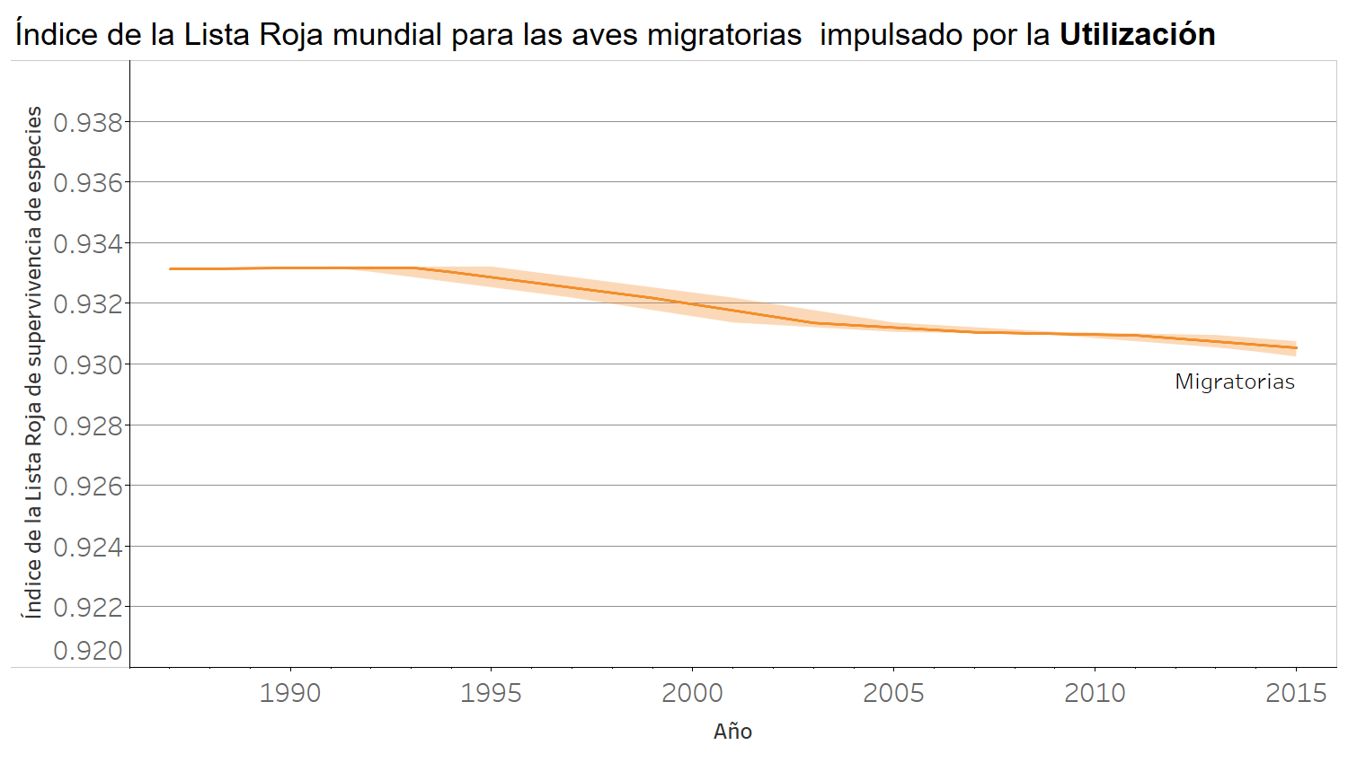
Figura 18. Índice de la Lista Roja sobre la supervivencia de especies para aves a nivel global que muestra tendencias impulsadas por la utilización, incluidas la caza/captura con trampas, las pesquerías, la tala y la explotación forestal. El sombreado muestra los intervalos de confianza. Un valor del índice de 1 equivale a la categorización de todas las especies como «Preocupación menor», mientras que un valor del índice igual a 0 equivale a la categorización de todas las especies como taxón «Extinto».

Asimismo, se debe tener en cuenta que existen diferencias sorprendentes entre los conjuntos de especies que figuran en las listas de la CMS frente a las clasificadas como Completamente migratorias en la Lista Roja de la UICN. Por ejemplo, muchos mamíferos que figuran en las listas de la CMS se omiten en los indicadores de «especies migratorias» anteriores debido a que se codifican como «nómadas» (p. ej., Addax nasomaculatus, Ursus maritimus, etc.), no como migratorias (p. ej., Vicugna vicugna o Lontra provocax) o a que su estatus migratorio no se encuentra codificado en la Lista Roja (p. ej., Balaenoptera musculus).

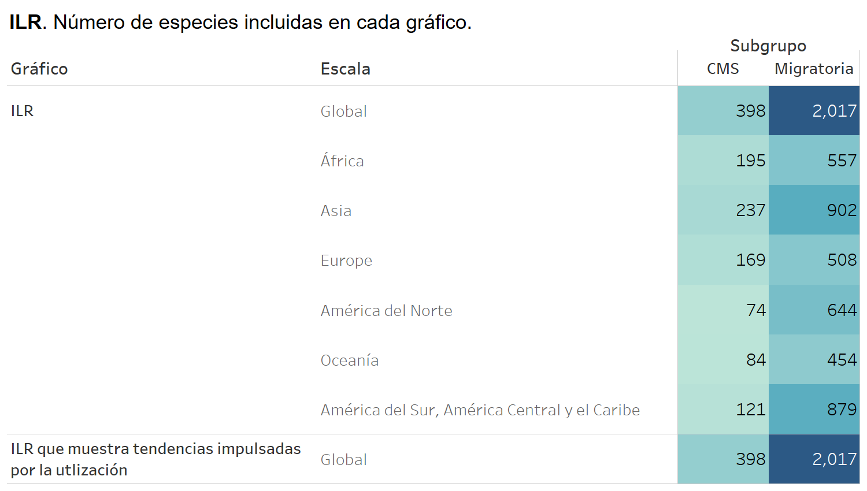
Figura 19. Número de especies para cada gráfico del ILR.

Descripción de los resultados

Los índices de la Lista Roja (ILR) muestran tendencias en la probabilidad de supervivencia de conjuntos de especies. Las siguientes viñetas resumen los resultados de los desgloses para los que existen datos suficientes como para calcular ILR significativos (p. ej., existen muy pocos datos disponibles para calcular ILR significativos para mamíferos migratorios o que figuran en las listas de la CMS por región, o un ILR global para mamíferos migratorios).

Para especies que figuran en las listas de la CMS:
- Las tendencias del ILR para aves y mamíferos y el agregado de ambos grupos muestran descensos, lo que indica que esta especie se acerca a la extinción con aún mayor velocidad. Las aves que figuran en las listas de la CMS están más amenazadas en términos generales que los mamíferos que figuran en las listas de la CMS (es decir, valores más bajos del ILR) y descienden a un ritmo más rápido (es decir, inclinación más acentuada del ILR).

- Los ILR de aves que figuran en las listas de la CMS muestran tendencias negativas en cada región (Figura 20). Estas aves están más amenazadas en términos generales (es decir, valores más bajos de ILR) en Oceanía y Asia, y menos amenazadas en términos generales en Europa y América del Norte. Los descensos muestran un patrón similar (con la mayor pronunciación en Oceanía y Asia, pero también en África; y la menor pronunciación en Europa y América del Norte).

- Una versión del ILR para especies que figuran en las listas de la CMS que muestra tendencias impulsadas solo por la utilización o su gestión (y sin considerar las tendencias impulsadas por otros factores como la agricultura o especies invasoras no autóctonas) se encuentra en descenso. Esto muestra que, en términos generales, el uso de las especies que figuran en las listas de la CMS (p. ej., mediante la caza deportiva o de alimentación y la captura de animales como mascotas) sigue siendo insostenible, ya que el número de especies que cambian a categorías más altas de amenaza debido al aumento de amenazas por el uso sobrepasa el número de especies que cambian a categorías más bajas de amenaza debido al control o gestión adecuados del uso.

Solo para especies de aves migratorias:
- El ILR para aves migratorias se encuentra en descenso, lo que indica que estas especies se acercan a la extinción aún más rápido.

- Los ILR para aves migratorias muestran tendencias negativas en casi todas las regiones (aunque son ligeramente positivas en América del Norte). Las aves migratorias están más amenazadas en términos generales (es decir, valores más bajos del ILR) en Oceanía y menos amenazadas en América del Norte y América del Sur/Central y el Caribe. Los descensos han sido más rápidos en Europa.

- Una versión del ILR para aves migratorias que muestra tendencias impulsadas solo por la utilización o su gestión (y sin considerar las tendencias impulsadas por otros factores como la agricultura o especies invasoras no autóctonas) se encuentra en descenso. Esto muestra que, en términos generales, el uso de las especies migratorias (p. ej., mediante la caza deportiva o de alimentación y la captura de animales como mascotas) sigue siendo insostenible, ya que el número de especies que cambian a categorías más altas de amenaza debido al aumento de amenazas por el uso sobrepasa el número de especies que cambian a categorías más bajas de amenaza debido al control o gestión adecuados del uso.

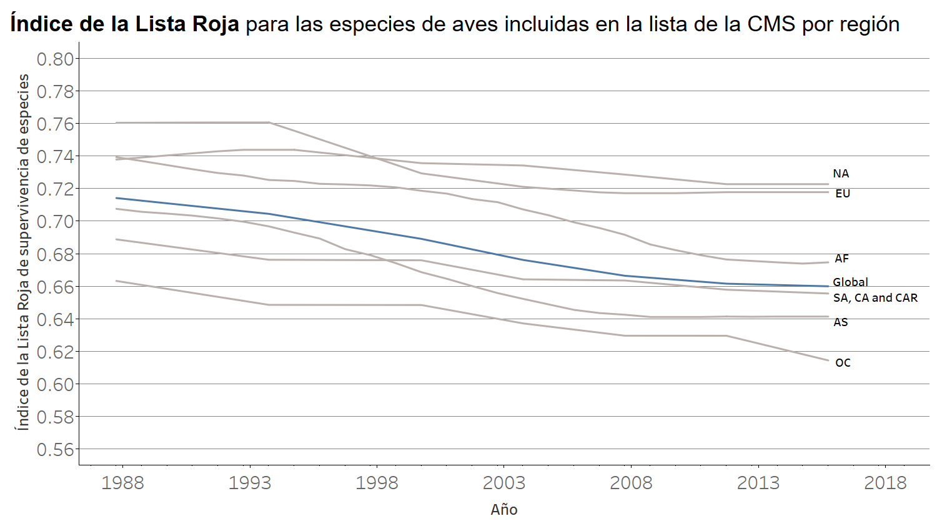

Figura 20. Índice de la Lista Roja sobre la supervivencia de especies para especies de aves que figuran en las listas de la CMS por región. EU: Europa; AF: África; NA: América del Norte; OC: Oceanía; SA: América del Sur; CA: América Central; CAR: Caribe; AS: Asia

